DOCUMENTO DE PROTOTIPADO DEL SISTEMA

GYM SENA

Versión: 1.0

**HISTORIAL DE REVISIÓN**

|  |  |  |  |  |  |  |
| --- | --- | --- | --- | --- | --- | --- |
| **VERSIÓN** | **ELABORACIÓN** | | **REVISIÓN** | | **APROBACIÓN** | |
| **Fecha** | **Responsable** | **Fecha** | **Responsable** | **Fecha** | **Responsable** |
| 1.0 | 25/03/2021 | Módulo de sistemas,  módulo de usuarios e ingresos,  módulo de rutinas, dietas y ejercicios | <dd/mm/aa> | <nombre> | <dd/mm/aa> | <nombre> |
|  |  |  |  |  |  |  |
|  |  |  |  |  |  |  |
|  |  |  |  |  |  |  |
|  |  |  |  |  |  |  |

**CAMBIOS RESPECTO A LA VERSIÓN ANTERIOR**

|  |  |
| --- | --- |
| **VERSIÓN** | **MODIFICACIÓN RESPECTO VERSIÓN ANTERIOR** |
| 1.0 | creación del documento de prototipado |
|  |  |
|  |  |
|  |  |
|  |  |
|  |  |

**Tabla de contenido**

**1. Introducción** 4

1.1 Propósito 4

1.2 Alcance 4

1.3 Responsables e involucrados 4

**2. Prototipos** 4

2.1 Prototipo 1 4

3.2 Prototipo 2 4

4.3 Prototipo n 5

# 

# 

# 

# 

# 

# 

# **1. Introducción**

Desde hace algunos años se ha venido trabajando la importancia de sistematizar el ingreso de los diferentes usuarios al interior del centro de actividad física del SENA, se desea mejorar este sistema por medio de una aplicación web la cual informará las diferentes actividades que se realizarán en el gimnasio del centro de comercio y turismo y la cual nos permitirá un mejor uso de todos los elementos que se encuentran dentro del gimnasio y tener un mejor control de todas las personas que utilizan los servicios. También en el ingreso al gimnasio usamos una encuesta como fuente de información para tener la claridad de lo que necesitamos para el desarrollo de la aplicación que se va a emplear por parte de los usuarios

Esta aplicación web contará con un crud de rutinas, ejercicios y dietas lo que permite a los usuarios administrar sus rutinas y dietas de la manera que más les convenga y así poder obtener unos mejores resultados en sus procesos ya que esta información será creada y asignada por los administradores del gimnasio a cada uno de los usuarios.

## 1.1 Propósito

El propósito de la aplicación es mejorar el funcionamiento del gimnasio para que sea más eficiente y más interactivo esto ayudará a mejorar la gestión de aprendices e instructores y además funcionarios del sena galán. También esto ayudará en evitar las aglomeraciones en el registro de los distintos miembros, facilitando el ingreso a los usuarios al entorno deportivo

## 1.2 Alcance

La idea principal de la digitalización de todos los procesos que se hacían diariamente en el sena por medio de un software que permita menos desgaste de elementos biodegradables en el centro permitirá una mayor interacción con la economía naranja y una mayor facilidad de manejo por parte de los funcionarios, aprendices y demás personas que tengan permitido utilizar los servicio del gimnasio del centro de comercio y turismo del galán, también se tiene presente una aplicación que nos permita estar informados de cada actividad relacionada con el gimnasio.

## 1.3 Responsables e involucrados

|  |  |  |
| --- | --- | --- |
| **Nombre** | **Tipo (Responsable/ Involucrado)** | **Rol** |
| Diana Marcela Gil | Responsable | Desarrolladora |
| Andres Pinzon | Responsable | Desarrollador |
| Fabian Cano | Responsable | Documentador |
| Jorge Gonzalez | Responsable | Desarrollador |
| Alejandra Soler | Responsable | Documentadora |
| Alexander Bueno | Responsable | Documentador |
| Santiago Muñoz | Responsable | Desarrollador |
| Andres Guzman | Responsable | Desarrollador |
| Catalina londoño | Responsable | Documentadora |

# 

# **2. Prototipos**

En esta sección se presentan las capturas de los prototipos del sistema

## 2.1 Login del sistema

**2.1.1 Descripción:** En la siguiente captura de pantalla podemos observar el login de ingreso el cual permitirá un acceso para interactuar con el sistema

**2.1.2 Captura**

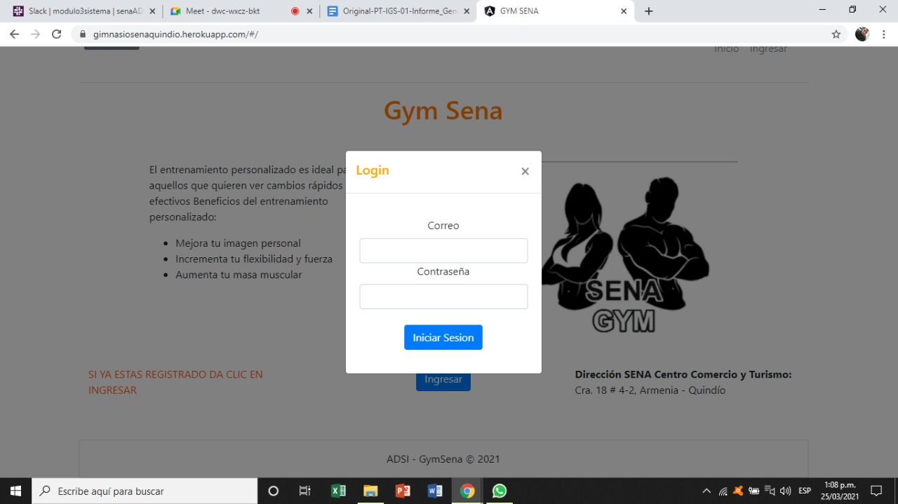

## 3.1 Test realizados

**3.1.1 Descripción:** En la siguiente captura de pantalla podemos evidenciar el listado de los test realizados

**3.1.2 Captura**

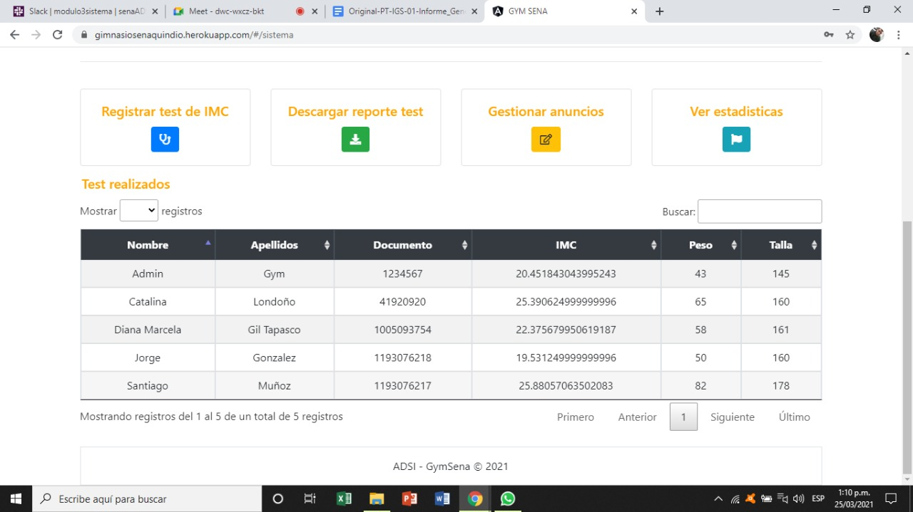

## 4.1 CALCULAR TEST

**4.1.1 Descripción:** en la siguiente captura de pantalla podemos ver el formulario por el cual se podrá calcular el índice de masa corporal

**4.1.2 captura**

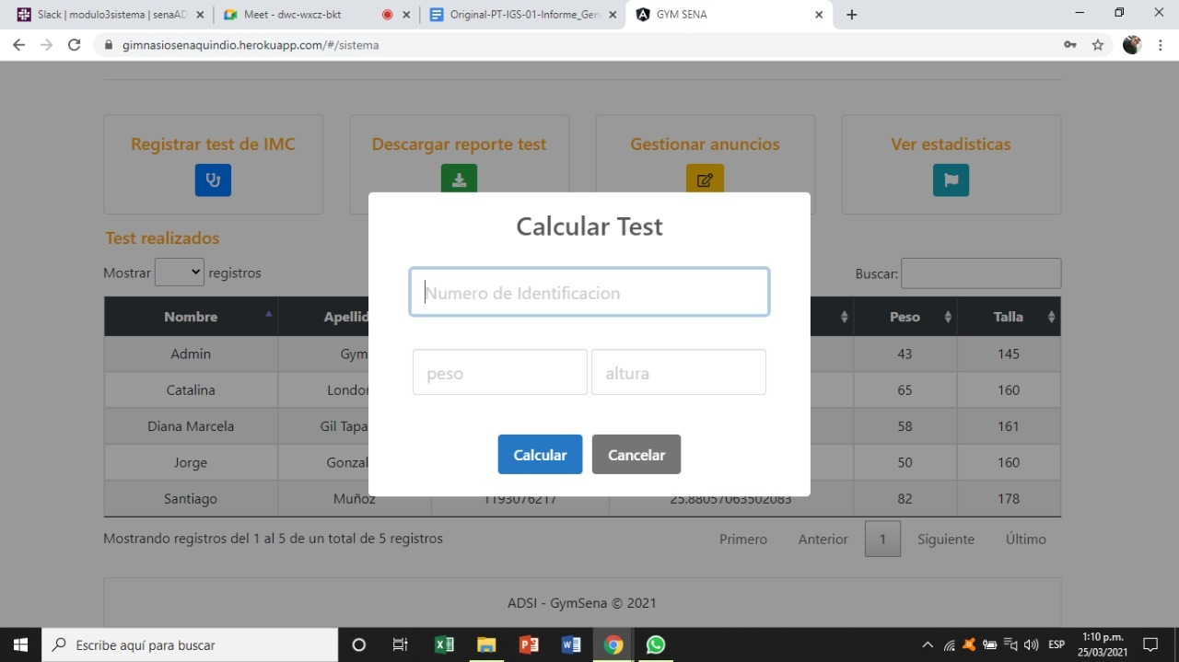

## 5.1 Lista de anuncios

**5.1.1 Descripción:** En la siguiente captura de pantalla podemos ver el listado de anuncios que se han ingresado al sistema

**5.1.2 captura**

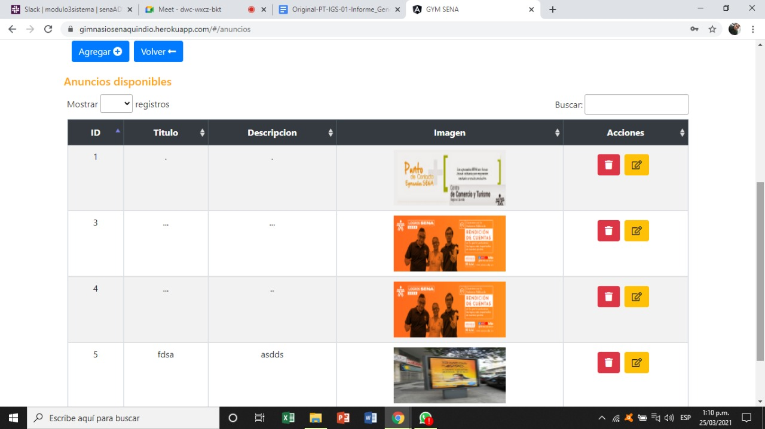

## 

## 6.1 Estadísticas

**6.1.1 Descripción:** En la siguiente captura de pantalla podemos ver las estadísticas generadas

**6.1.2 captura**

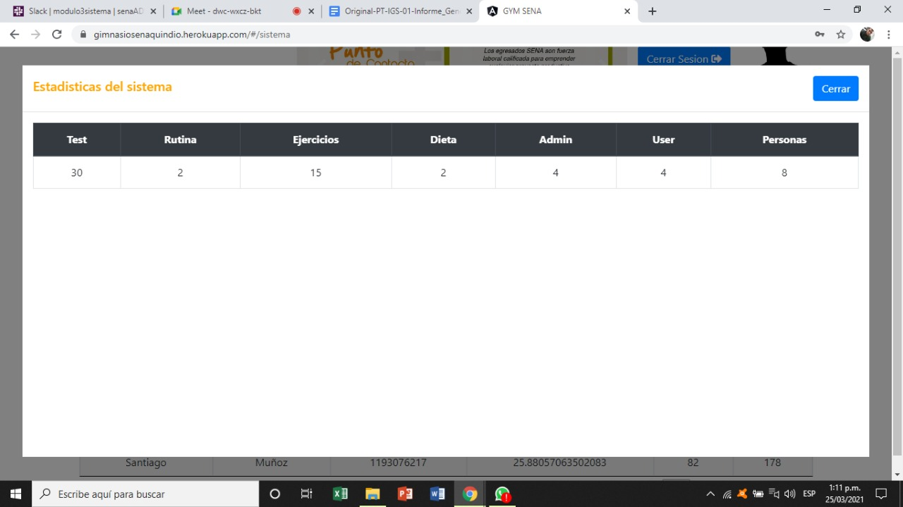

## 7.1 Cerrar sesión

**7.1.1 Descripción:** En la siguiente captura de pantalla podemos ver el botón por el cual una vez el usuario o el administrador deseen salir del sistema podrán salir

**7.1.1 captura**

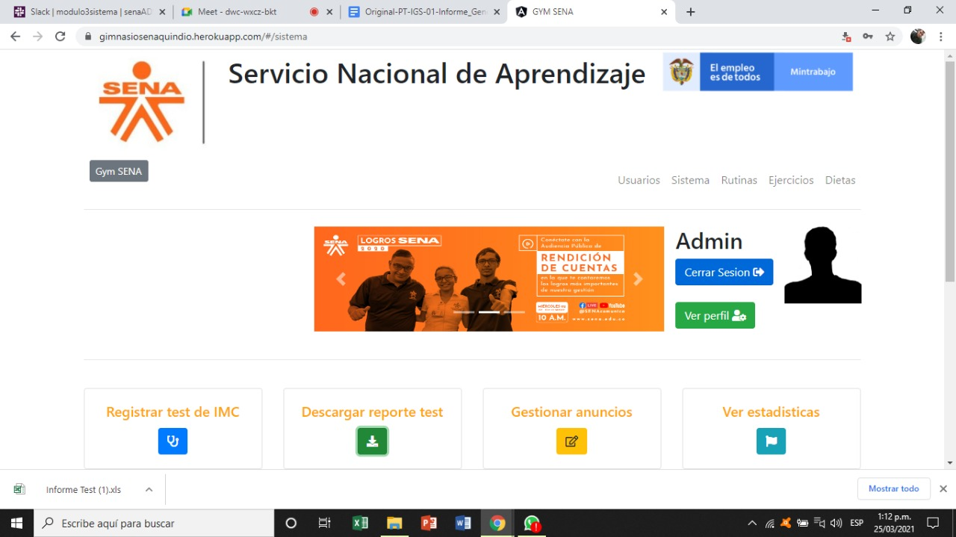

**8.1 Formulario Registro**

**8.1.1 Descripción:** En la siguiente captura podemos observar el formulario del registro de los administradores y el formulario de registro para los usuarios que deseen ingresar al gimnasio.

**8.1.2 Captura**

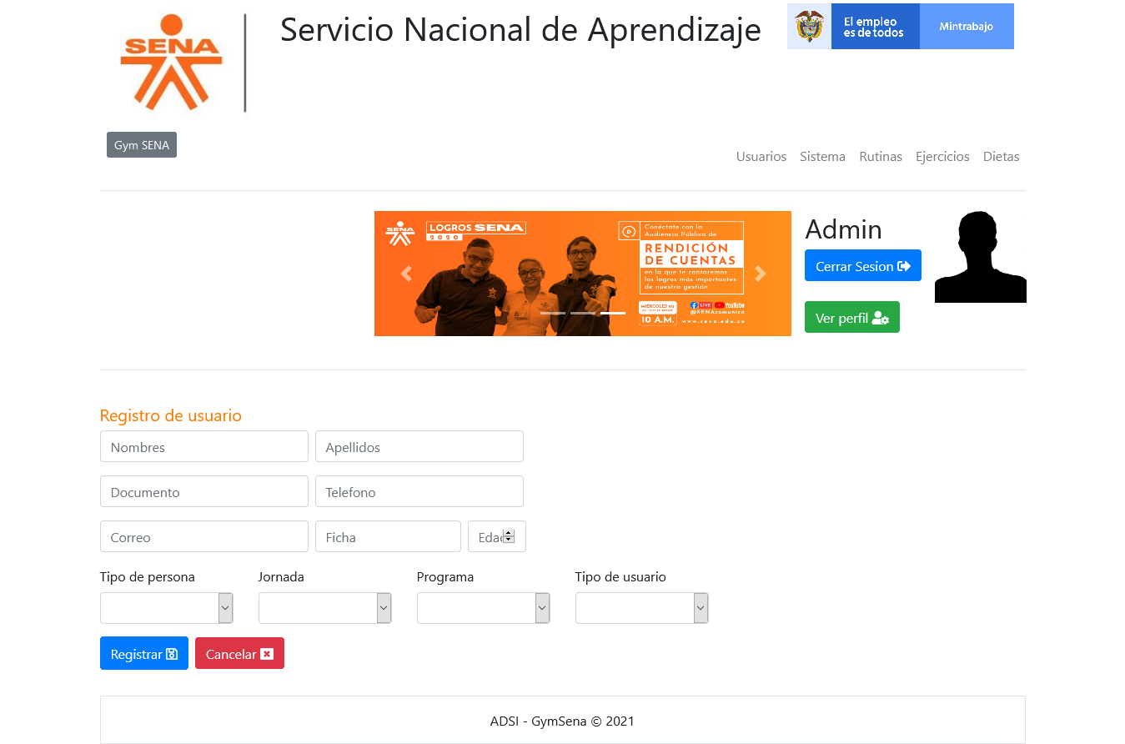

**9.1 Ventana Ingreso Sistema**

**9.1.1 Descripción:** En la captura podemos observar el componente de ingreso al sistema

**9.1.2 Captura**

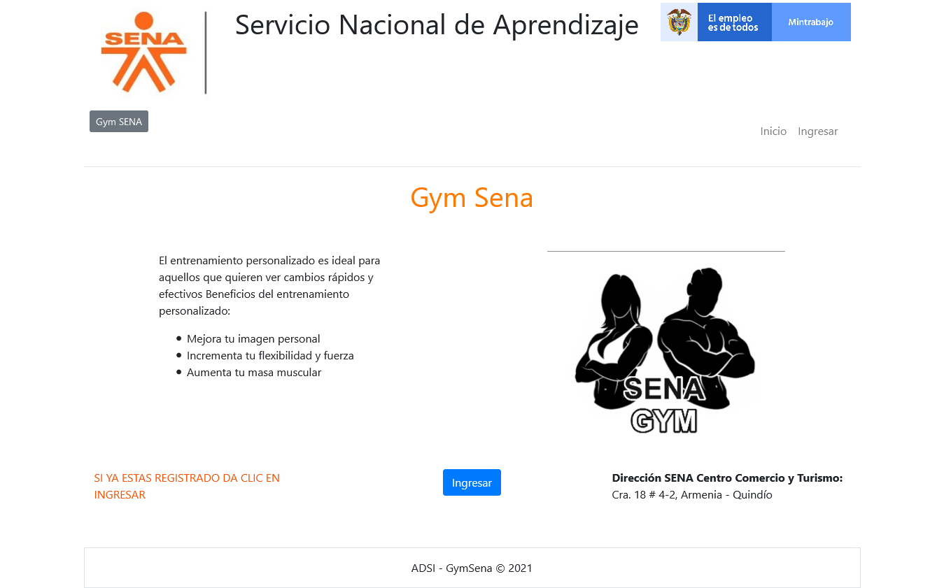

**10.1 Inicio perfil del usuario**

**10.1.1 Descripción:** En esta imagen podemos ver como quedaría el perfil del usuario.

**10.1.2 Captura**



**11.1 Tabla consultar ingreso de usuarios**

**11.1.1 Descripción:** En esta imagen podemos observar una tabla de usuarios en la cual quedarán registradas las personas que irán ingresando a gimnasio

**11.1.2 Captura**

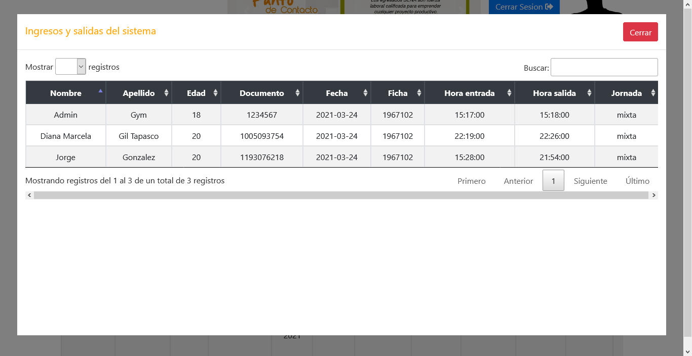

**12.1 Tabla consulta de usuarios registrados**

**12.1.1 Descripción:** En esta imagen podemos observar una tabla de usuarios en la cual quedarán registradas las personas que irán registrando en el sistema

**12.1.2 Captura**

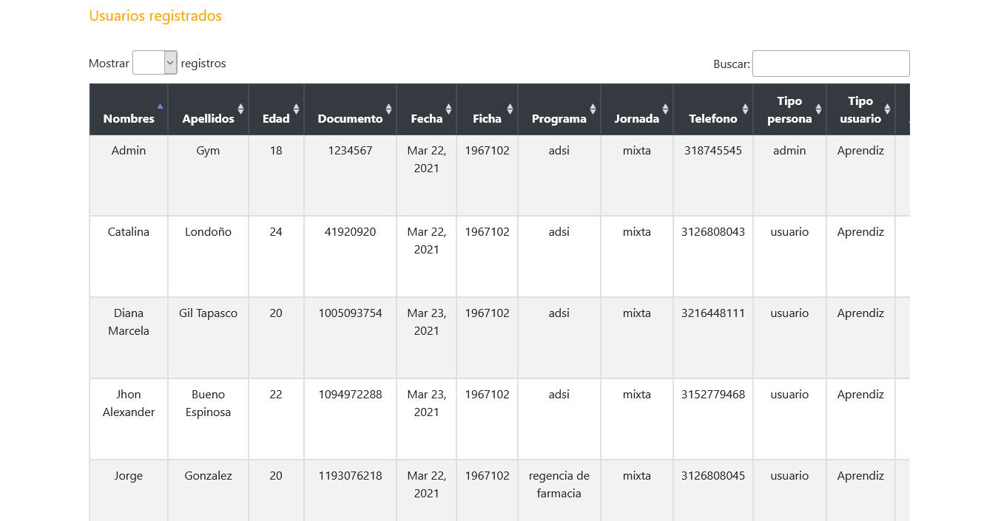

**13.1 Formulario para actualizar datos**

**13.1.1 Descripción:** En la siguiente imagen podemos observar el formulario para actualizar los datos de los usuarios.

**13.1.2 Captura**

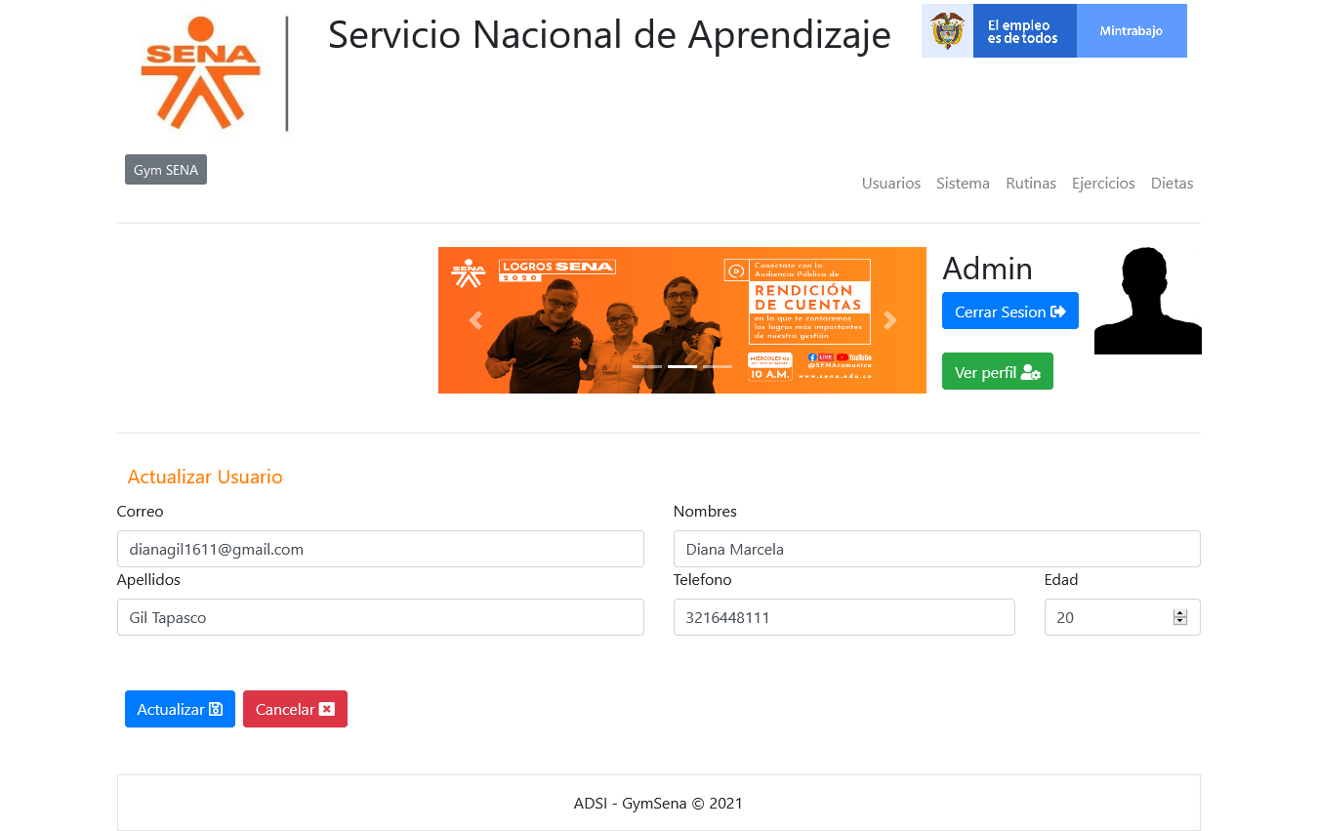

**14.1 Editar Perfil**

**14.1.1 Descripción:** En la siguiente imagen podemos observar la ventana para editar el perfil del usuario

**14.1.2 Captura**

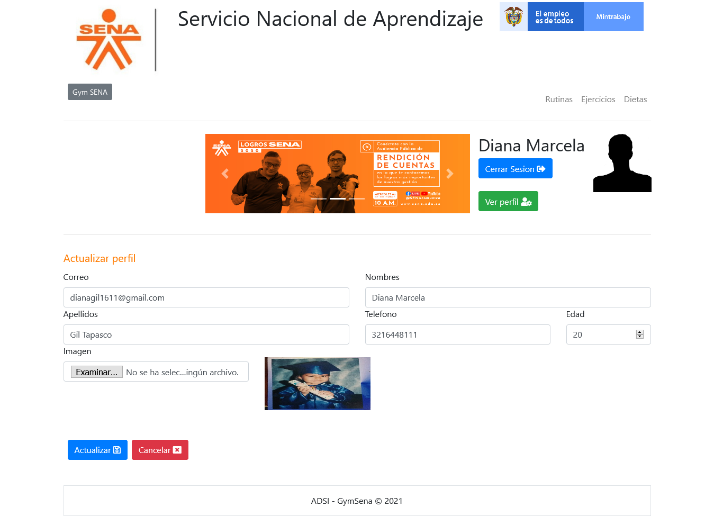

**15.1 Registrar ingreso de usuarios.**

**15.1.1 Descripción:** En la primera imagen se ven las acciones para registrar la entrada o salida del usuario y en la segunda ya el administrador coloca el documento de la persona que vaya a salir o entrar.

**15.1.2 Captura**

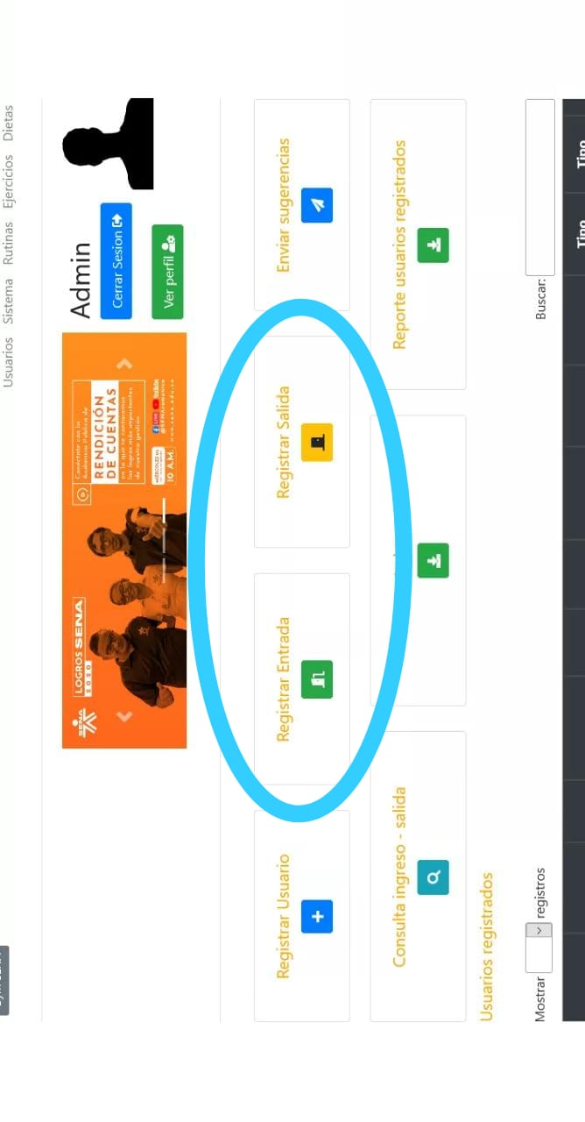

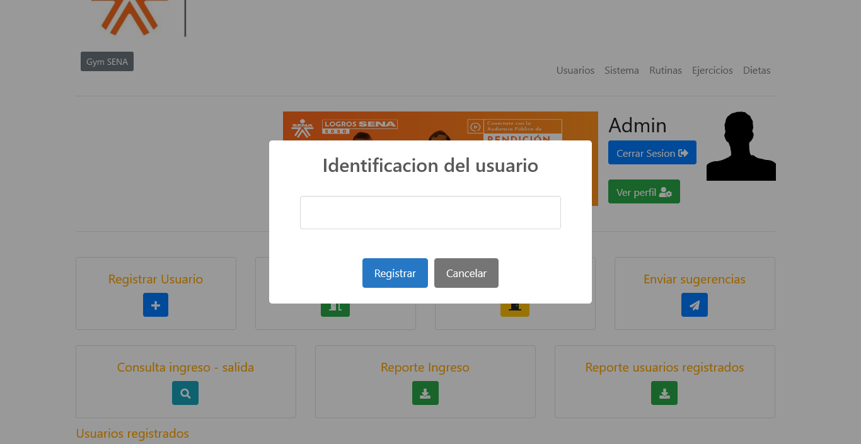

**16.1 Eliminar usuario registrado.**

**16.1.1 Descripción:** En la siguiente vista se visualiza como se puede eliminar un usuario

**16.1.2 Captura**

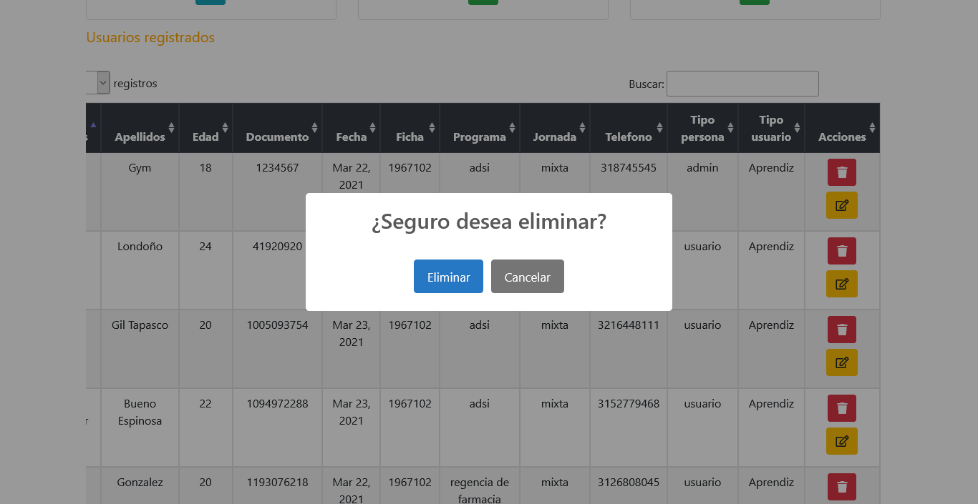

**17.1 Reporte de ingresos**

**17.1.1 Descripción:** En la siguiente vista se visualiza como se genera el reporte de ingreso de los usuarios

**17.1.2 Captura**

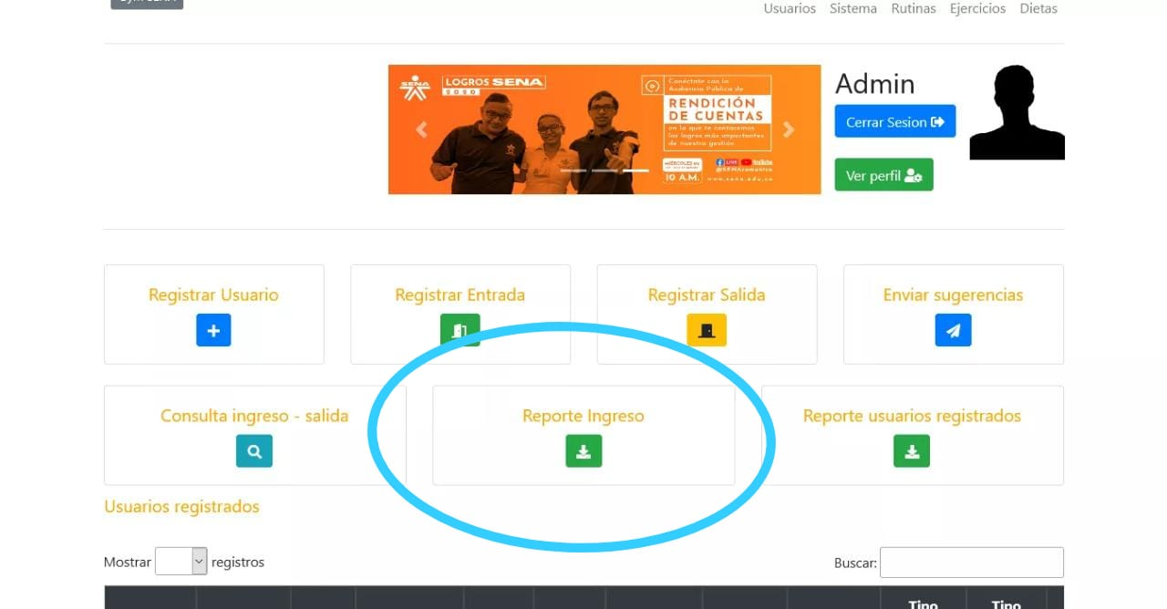

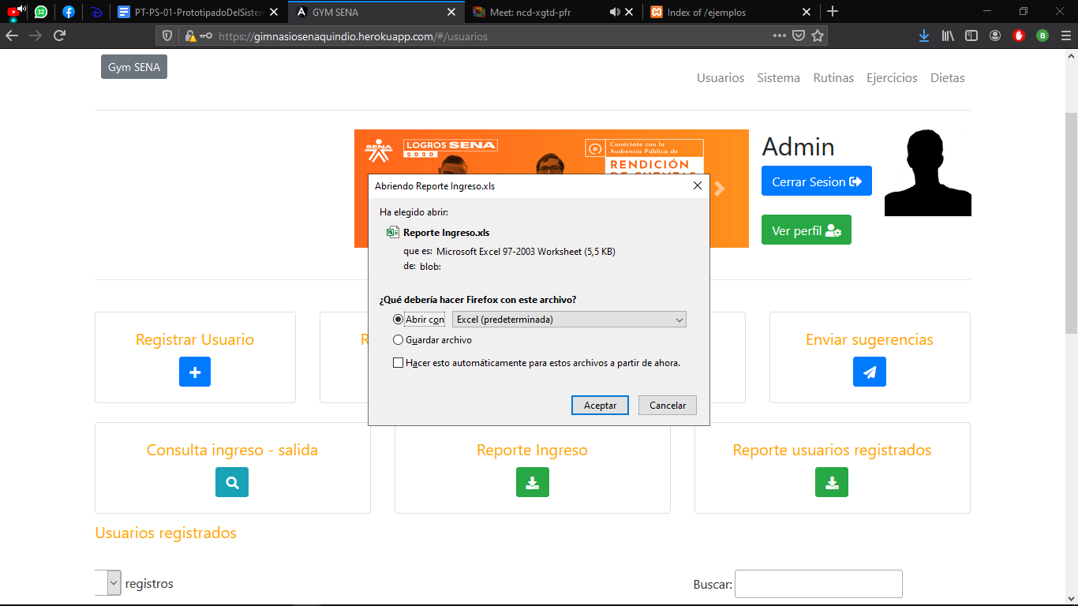

**18.1 Reporte de usuarios registrados**

**18.1.1 Descripción:** En la siguiente vista se visualiza como se genera el reporte para consultar los usuarios registrados

**18.1.2 Captura**

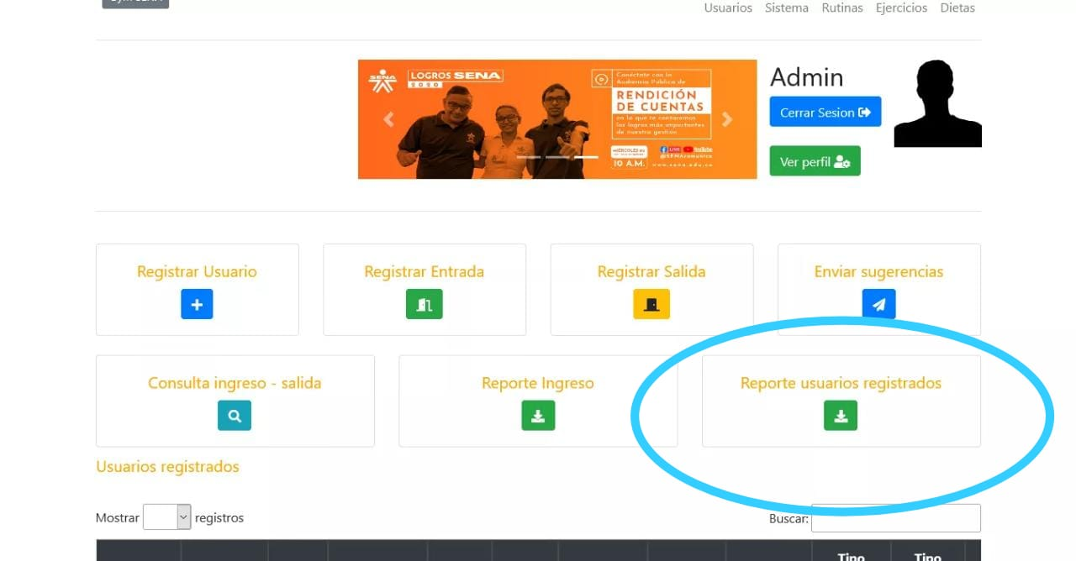

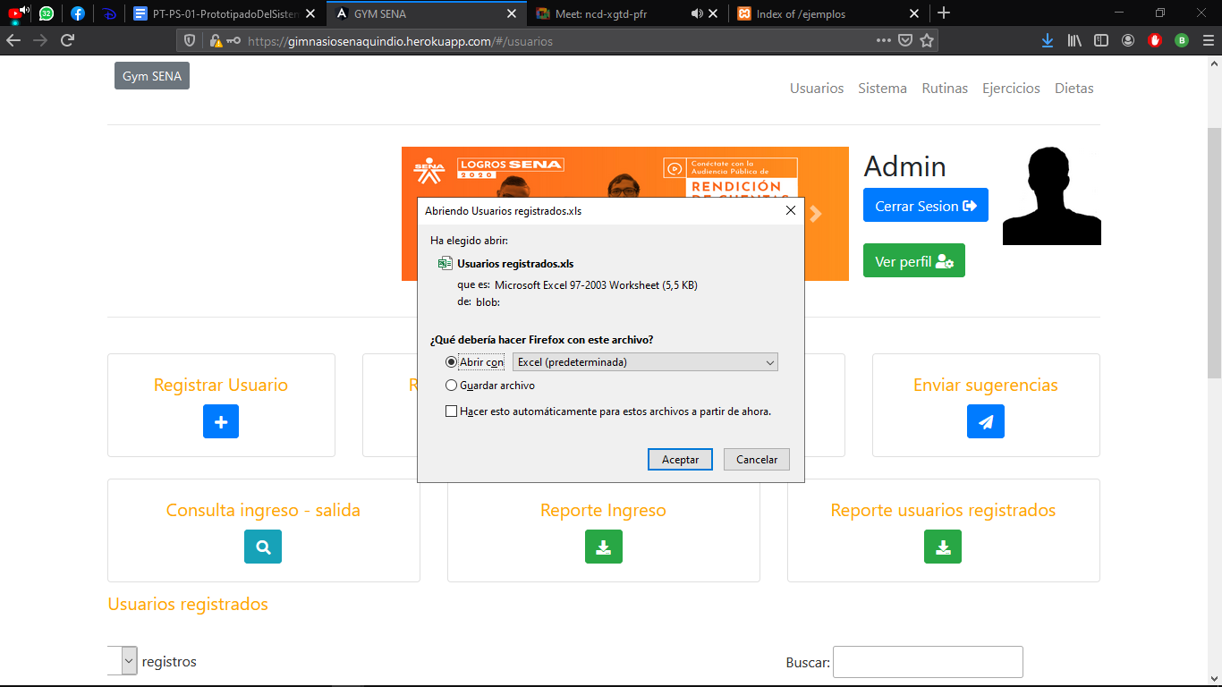

**19.1 Envío de sugerencias**

**19.1.1 Descripción:** En la siguiente vista se visualiza como se envía una sugerencia al correo

**19.1.2 Captura**

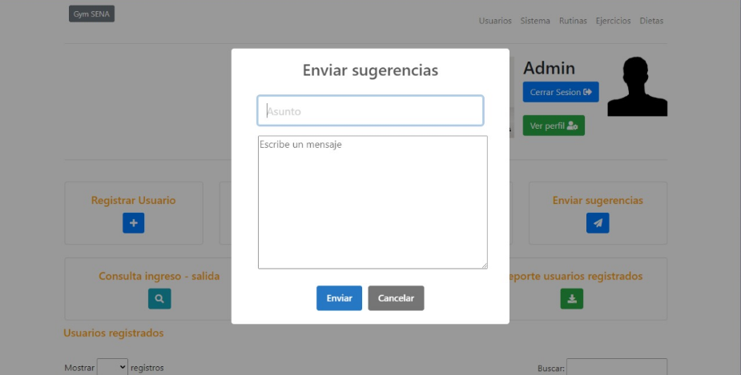

**20.1 Consultar rutina asignada**

**20.1.1 Descripción:** En la siguiente vista se visualiza la rutina asignada al usuario

**20.1.2 Captura**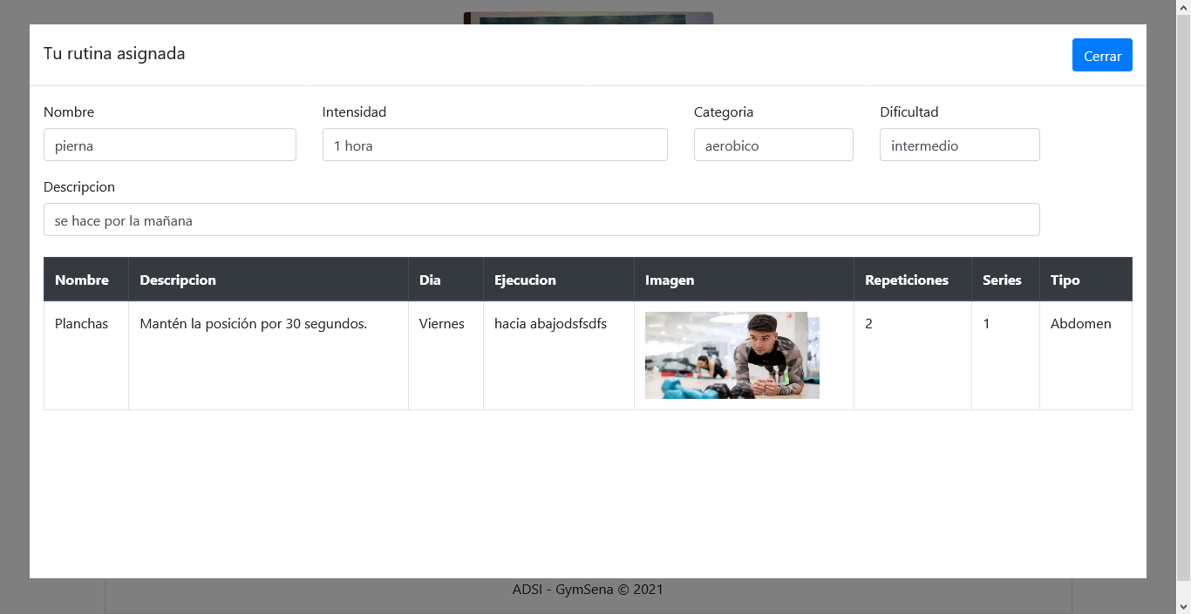

**21.1 Consultar ejercicios**

**21.1.1 Descripción:** En la siguiente vista se visualiza la tabla de consulta de los ejercicios disponibles

**21.1.2 Captura**

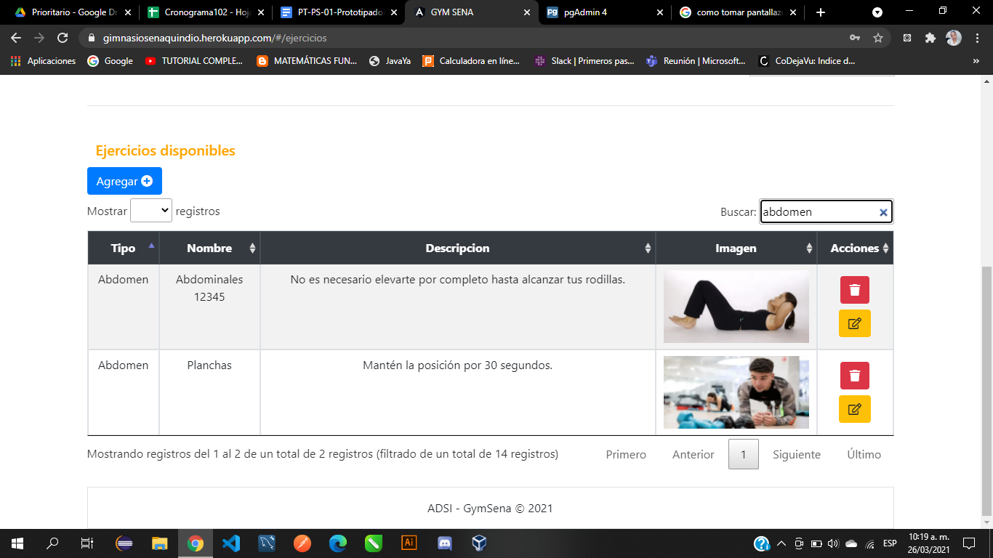

**22.1 Eliminar Ejercicios**

**22.1.1 Descripción:** En la siguiente vista se visualiza la forma de eliminar un ejercicio de la tabla.

**22.1.2 Captura**

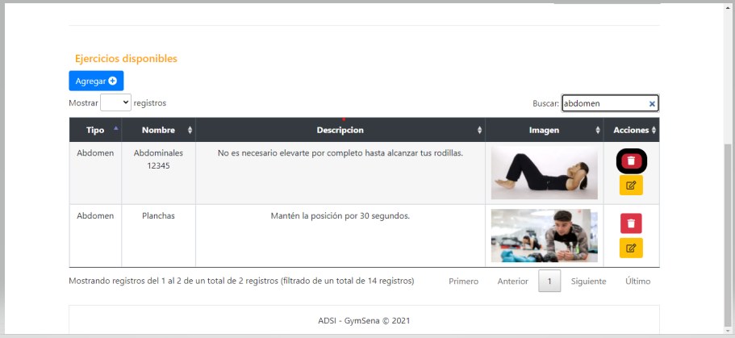

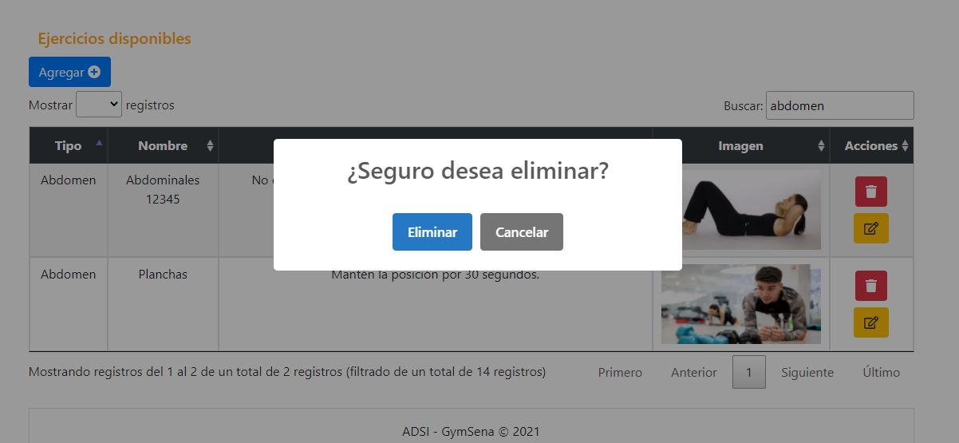

**23.1 Agregar Ejercicios**

**23.1.1 Descripción:** En la siguiente vista se visualiza la forma de agregar un ejercicio al sistema

**23.1.2 Captura**

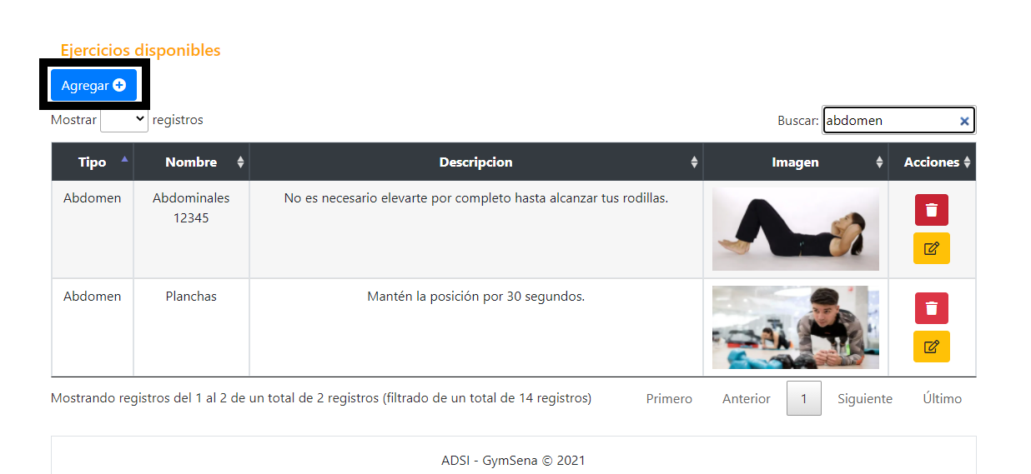

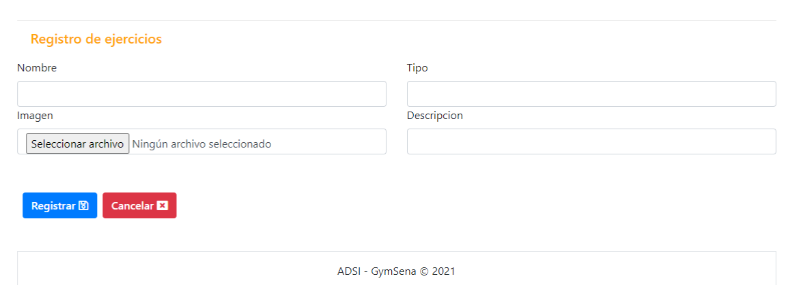

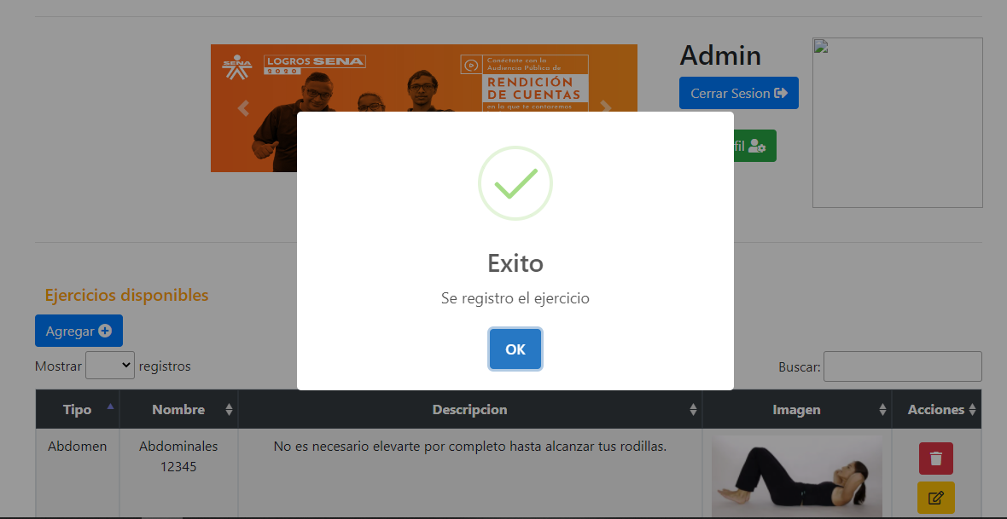

**24.1 Editar Ejercicios**

**24.1.1 Descripción:** En la siguiente vista se visualiza la forma de editar un ejercicio del sistema

**24.1.2 Captura**

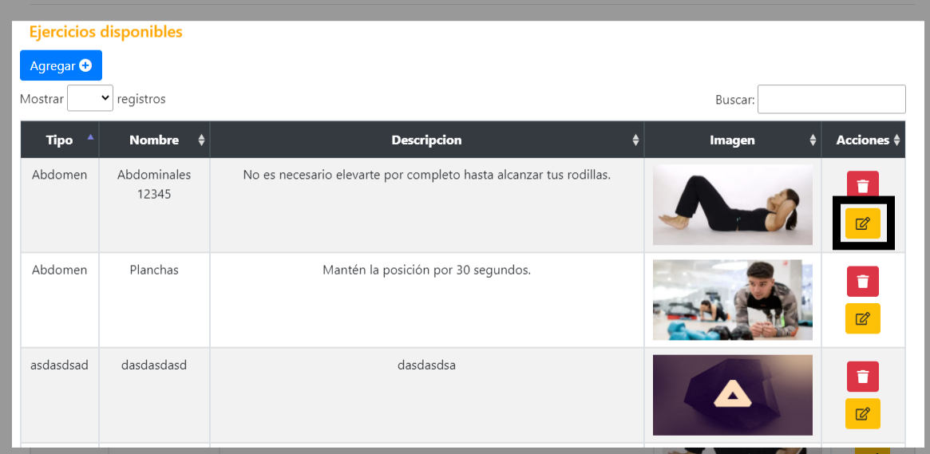

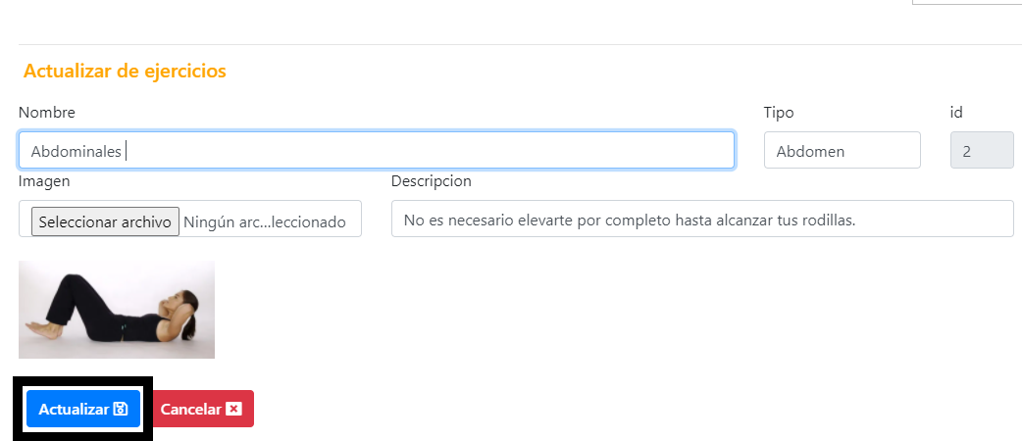

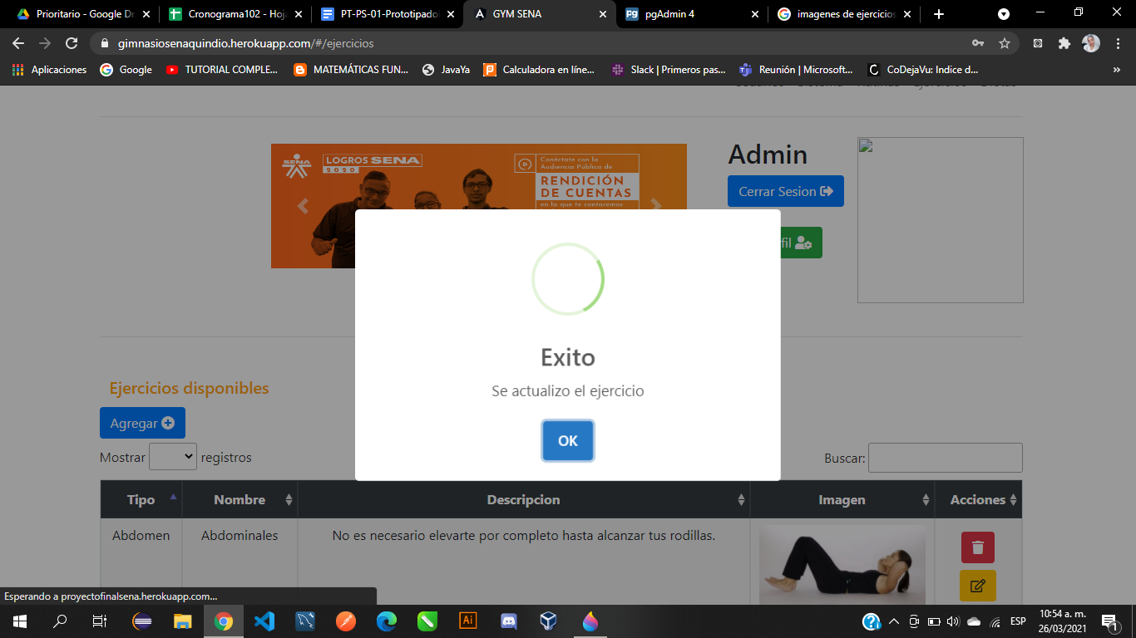

**25.1 Registrar una rutina**

**25.1.1 Descripción:** En la siguiente vista se visualiza la forma de registrar una rutina en el sistema

**25.1.2 Captura**

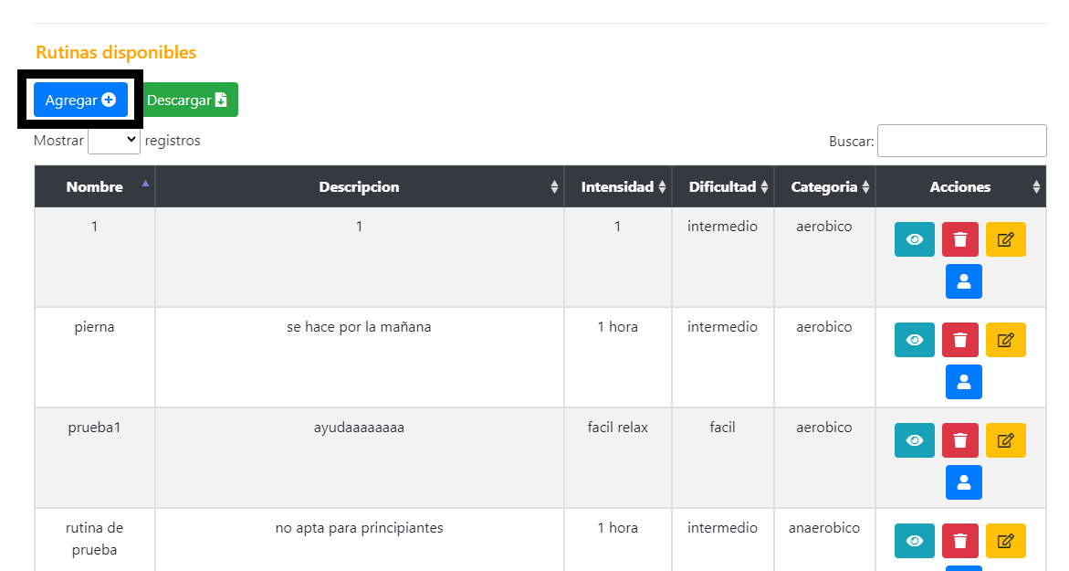

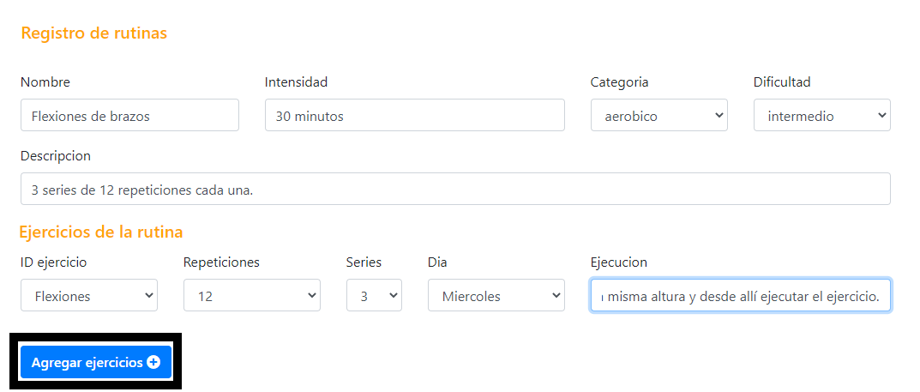



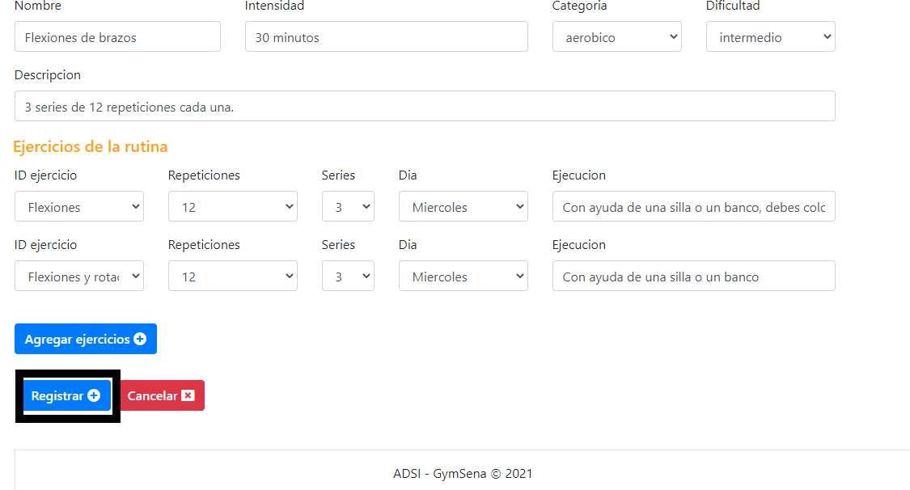

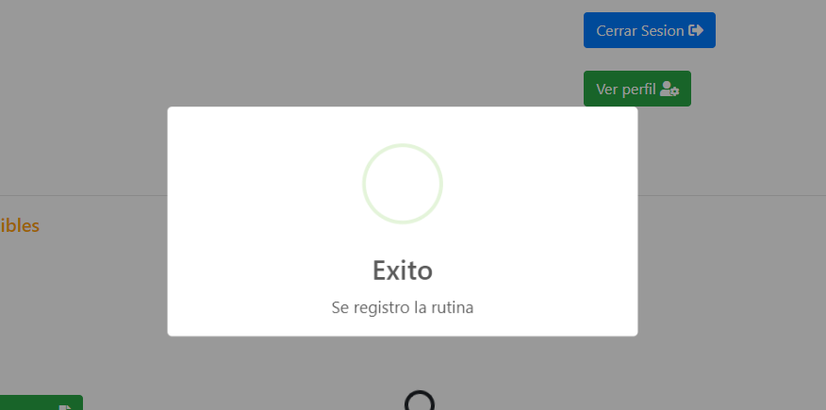

**26.1 Asignar una rutina**

**26.1.1 Descripción:** En la siguiente vista se visualiza la forma de asignar una rutina a un usuario ya registrado en el sistema

**26.1.2 Captura**

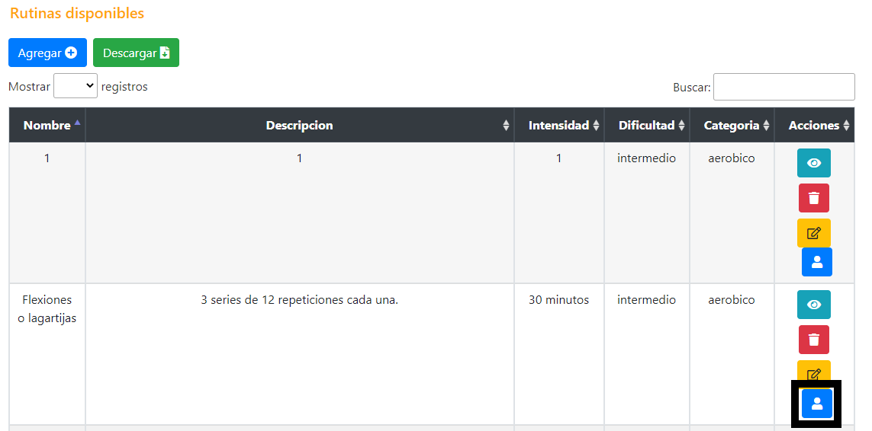

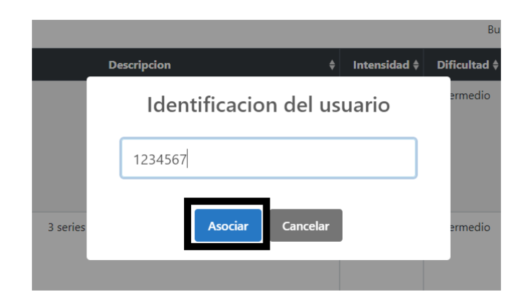

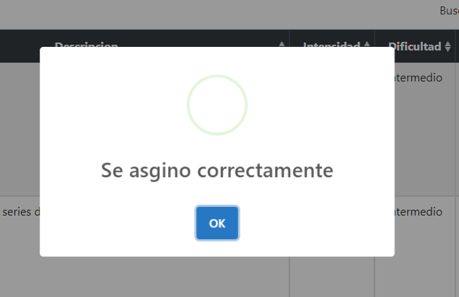

**27.1 Eliminar una rutina**

**27.1.1 Descripción:** En la siguiente vista se visualiza la forma de eliminar una rutina del sistema

**27.1.2 Captura**

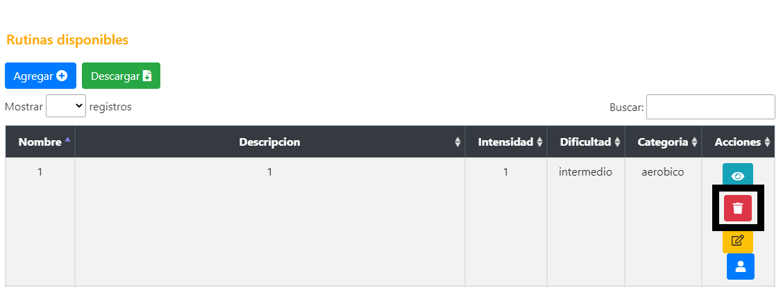

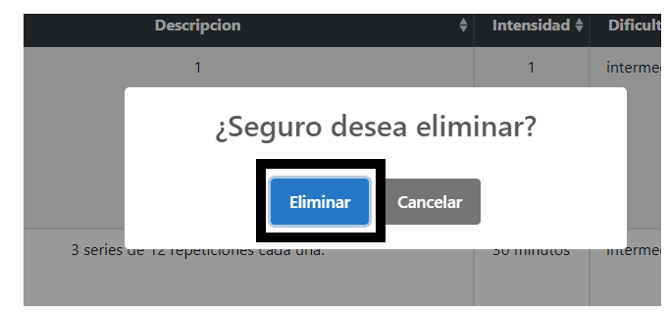

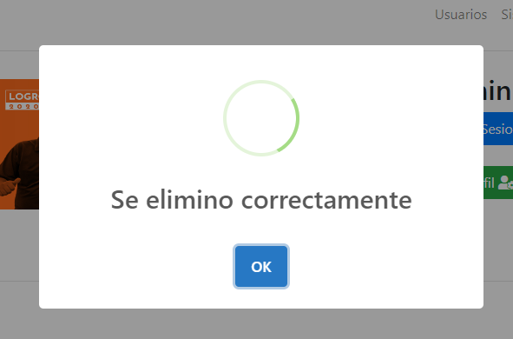

**28.1 Actualizar una rutina**

**28.1.1 Descripción:** En la siguiente vista se visualiza la forma de actualizar una rutina del sistema

**28.1.2 Captura**

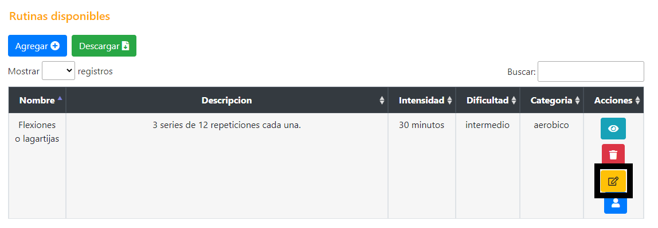

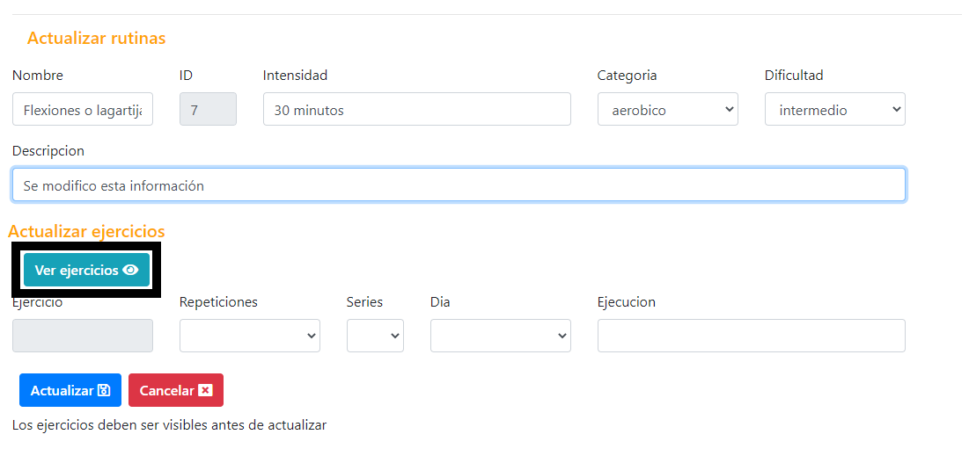

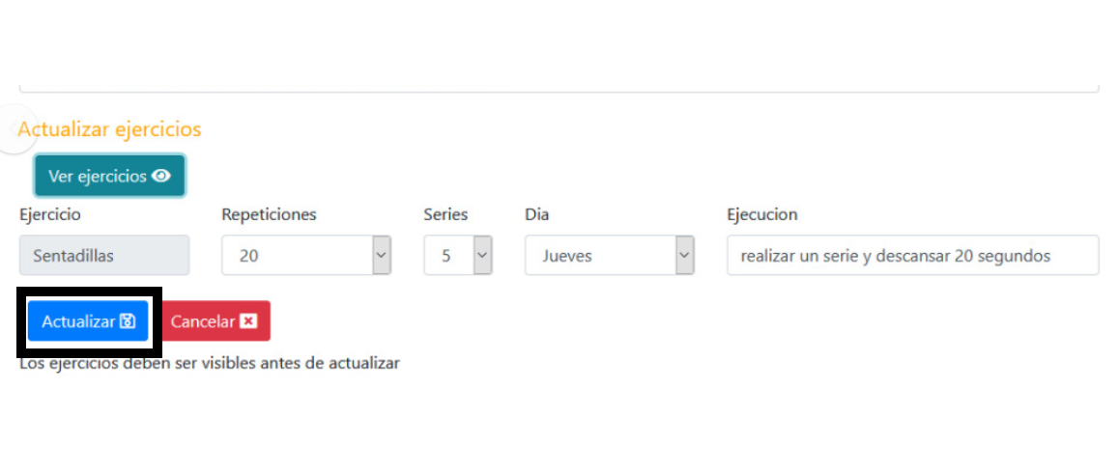

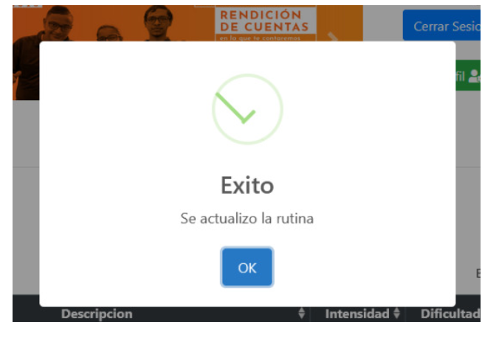

**29.1 Consultar una rutina**

**29.1.1 Descripción:** En la siguiente vista se visualiza la forma de consultar una rutina en el sistema

**29.1.2 Captura**

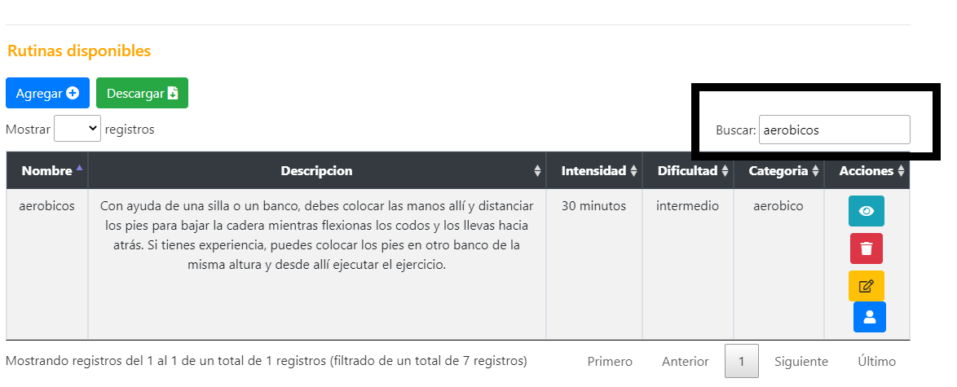

**30.1 Generar Reporte Rutina**

**30.1.1 Descripción:** En la siguiente vista se visualiza la forma de generar el reporte las rutina en el sistema

**30.1.2 Captura**

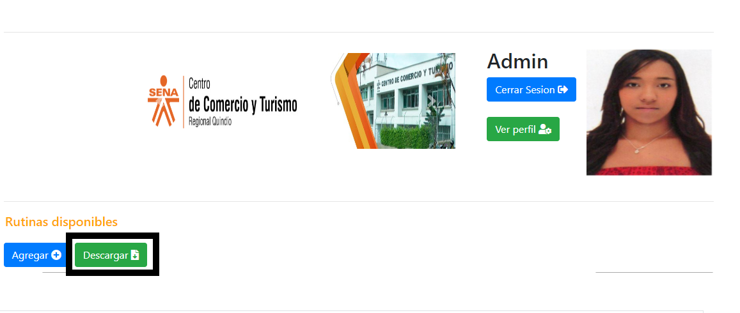

**31.1 Registrar una dieta**

**31.1.1 Descripción:** En la siguiente vista se visualiza la forma de registrar una dieta en el sistema

**31.1.2 Captura**

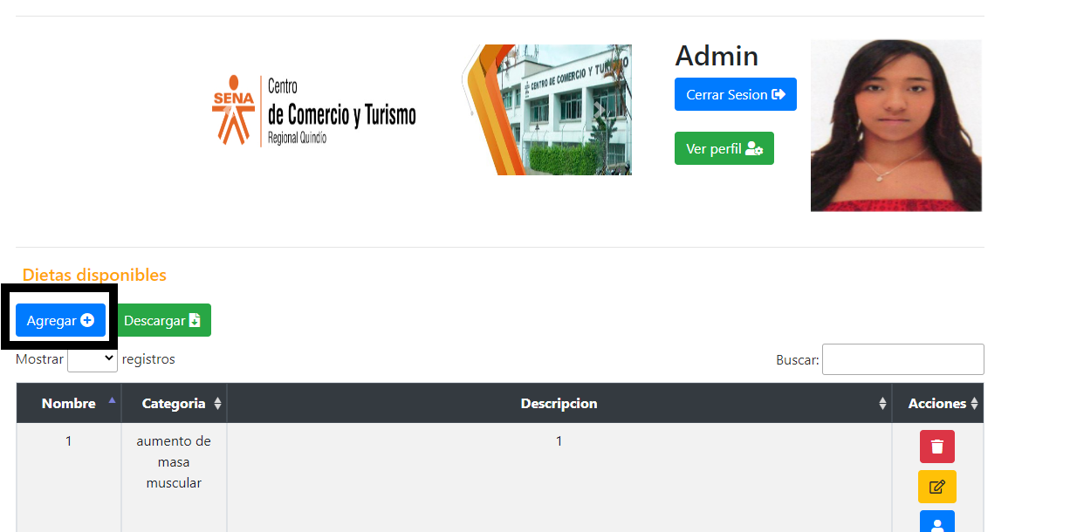

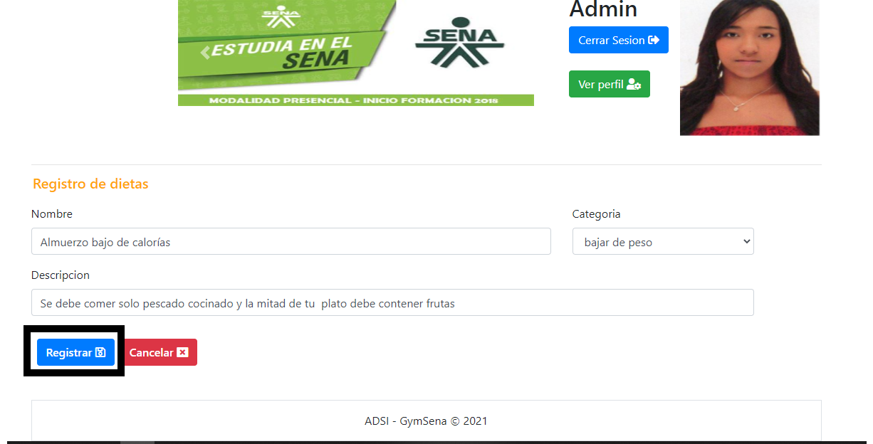

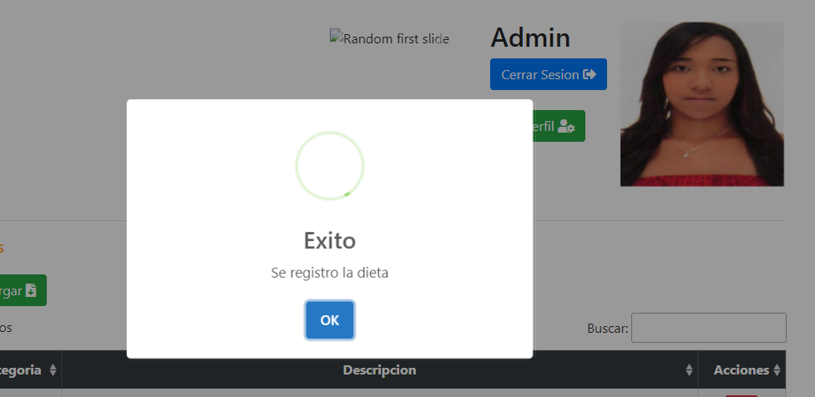

**32.1 Asignar una dieta**

**32.1.1 Descripción:** En la siguiente vista se visualiza la forma de asignar una dieta a un usuario ya registrado en el sistema

**32.1.2 Captura**

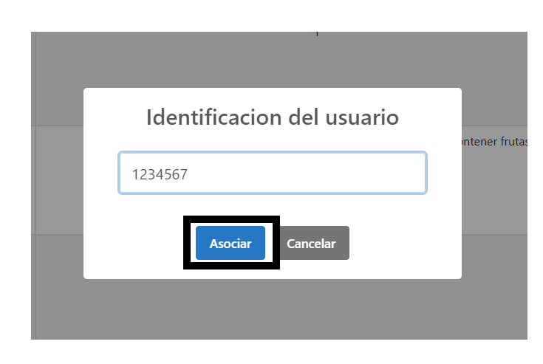



**33.1 Eliminar una dieta**

**33.1.1 Descripción:** En la siguiente vista se visualiza la forma de eliminar una dieta del sistema

**33.1.2 Captura**

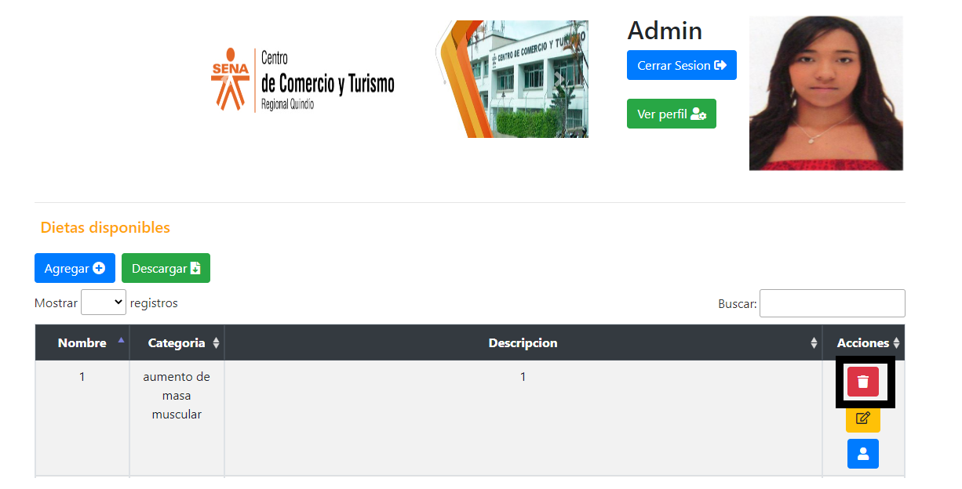





**34.1 Actualizar una dieta**

**34.1.1 Descripción:** En la siguiente vista se visualiza la forma de actualizar una dieta del sistema

**34.1.2 Captura**

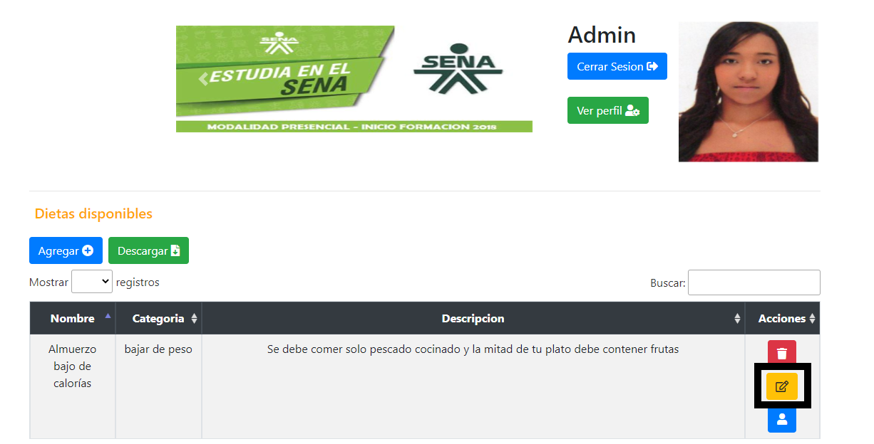

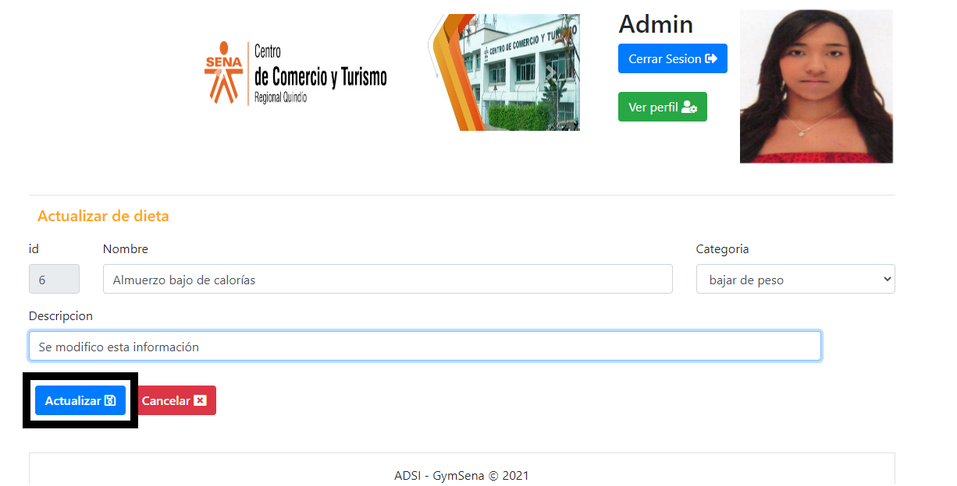

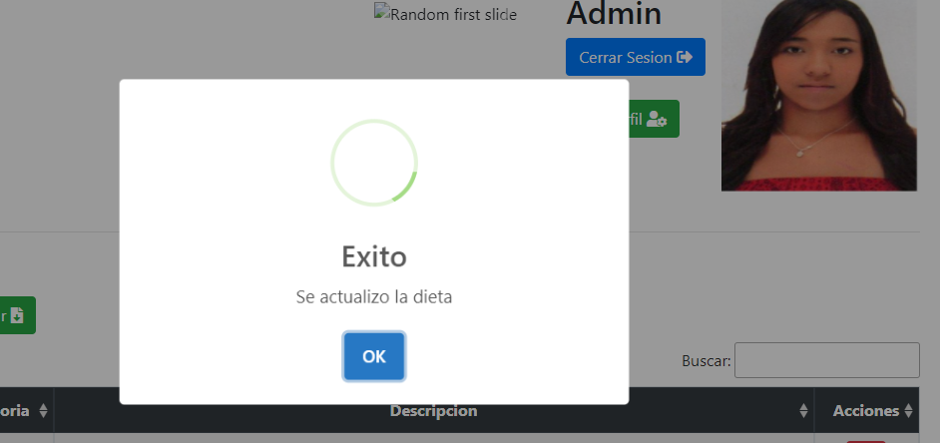

**35.1 Consultar una dieta**

**35.1.1 Descripción:** En la siguiente vista se visualiza la forma de consultar una dieta en el sistema

**35.1.2 Captura**

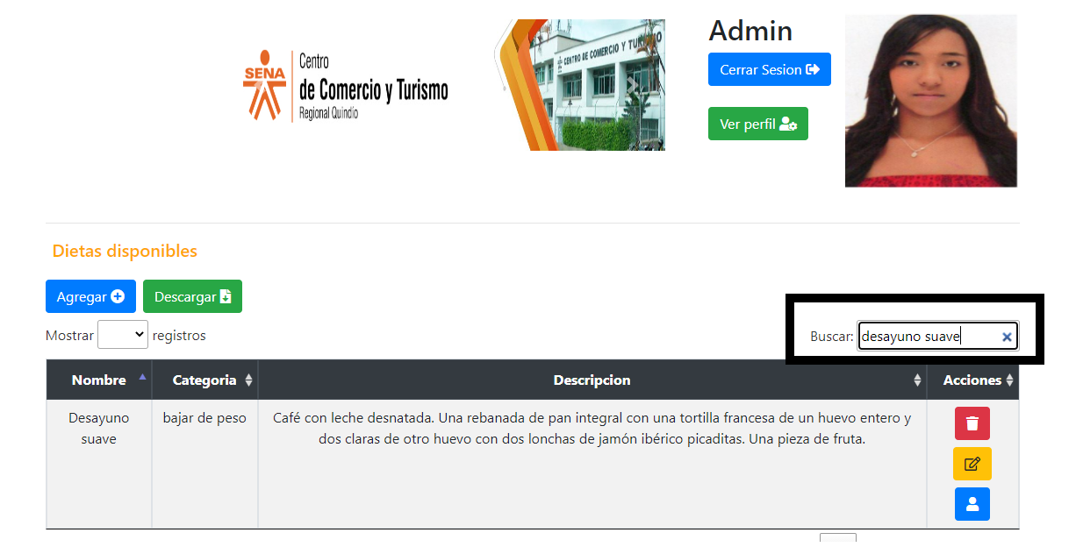

**30.1 Generar reporte de las dietas**

**30.1.1 Descripción:** En la siguiente vista se visualiza la forma de generar el reporte las dietas en el sistema

**30.1.2 Captura**

